***Interstellar*: odeia, odeia a luz que começa a morrer**

CARLOS FIOLHAIS

17/11/2014 - 08:30

**No filme *Interstellar* surge um buraco de minhoca, que cria um atalho no espaço-tempo, e que do outro lado tem planetas estranhos. Mas este não é um filme sobre o espaço interestelar, é sobre o homem. É um hino à vida ao enfatizar a luta com a morte que a ciência permite.**

[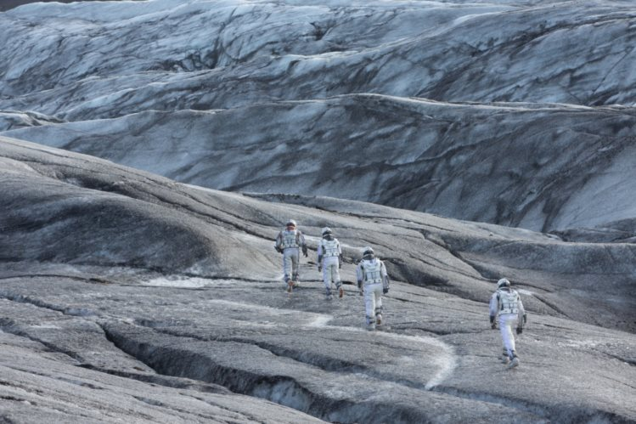](http://imagens9.publico.pt/imagens.aspx/885789?tp=UH&db=IMAGENS)

Um atalho no espaço-tempo transporta os personagens até outros planetas DR

O verso “Odeia, odeia a luz que começa a morrer” é de Dylan Thomas, o escritor galês cujo centenário se está a comemorar. A respectiva estrofe é repetida por um dos personagens do filme “Interstellar”, do realizador norte-americano Christopher Nolan, que acaba de se estrear em Portugal e em todo o mundo. Quem a repete é o professor John Brand (Michael Caine), um físico da NASA que procura o mistério último da gravidade e, com ele, a esperança de salvação para uma humanidade ameaçada. O verso de Thomas, que inspirou o título de um romance de António Lobo Antunes, abre um poema belíssimo: “Não entres docilmente nessa noite serena,/ porque a velhice deveria arder e delirar no termo do dia,/ odeia, odeia a luz que começa a morrer.”

Interstellar é uma glosa cinematográfica do tema da morte, neste caso o apocalipse do nosso planeta devastado por tempestades e pragas. Como ocorre em geral nos seus tratamentos artísticos, também aqui a morte é recusada. Escreveu um outro poeta, o alemão Friedrich Hoelderlin: “Onde cresce o perigo, surge também a salvação.” A redenção é, no filme, proporcionada pela ciência e pela sua filha dilecta, a tecnologia.

Desvendemos um pouco do enredo, tentando não desmanchar o prazer dos leitores que ainda não viram. Num futuro indeterminado, vastos campos de milho surgem cobertos por nuvens de poeira e são pasto de doenças. Nesse mundo distópico, com o ar a ficar irrespirável, a ciência e a tecnologia quase desapareceram. Na escola ensina-se que a ida à Lua não passou de um embuste. E os estudos superiores são um capricho face a necessidades básicas de sobrevivência.

É nesse cenário que um agricultor, ex-piloto de testes da NASA, Joe Cooper ([Matthew McConaughey](http://pt.wikipedia.org/wiki/Matthew_McConaughey)), tenta manter a sua família: a espertíssima filha adolescente Murph (em jovem [Mackenzie Foy](http://pt.wikipedia.org/wiki/Mackenzie_Foy) e, mais tarde, Jessica Chastain), o filho e o seu sogro, já que a mulher tinha morrido de um tumor na falta de uma ressonância magnética. Tal cenário dantesco está longe de ser novo na ficção científica: lembrei-me de Um Cântico a Leibowitz, de Walter Miller, onde a humanidade regressa à Idade Média após um desastre nuclear e só um conhecimento muito escasso sobrevive. O filme não é claro sobre a origem do “fim do mundo”. Há uma referência ao Dust Bowl, uma série de tempestades de pó que ocorreram, por incúria humana, durante a Grande Depressão, originando fome e miséria: surgem depoimentos autênticos em vídeo de sobreviventes desses anos. O fim no filme não é, portanto, uma explosão nuclear, mas sim o silêncio imposto pela falta de ar. Como escreveu ainda outro poeta, T. S. Eliot: “É assim que acaba o mundo./ Não com um estrondo,/ mas com um suspiro.”

**O que é um buraco de minhoca?**  
Enquanto há vida há esperança. E a esperança irrompe aqui, de um modo estranho, a meio de uma estante. No quarto de Murph surgem sinais, que enviam Cooper para uma secretíssima base da NASA, às ordens do professor Brand. Ao despedir-se comoventemente da filha, o pai não sabe que lhe está destinado o papel de salvador da humanidade. É enviado para Saturno a bordo de uma estação espacial, pois é lá que se encontra a entrada de um buraco de minhoca, isto é, um atalho ou túnel no espaço-tempo para um longínquo domínio interestelar.

E é do outro lado do buraco que vai partir à aventura para planetas para os quais tinham sido enviados pioneiros com o intuito de encontrar refúgio para a humanidade. O plano principal do professor consistia em domar a gravidade para enviar o que restasse da espécie humana a povoar as novas terras encontradas.

O que são buracos de minhoca? Uma ideia dos físicos teóricos que exige uma prodigiosa distorção do espaço-tempo. Segundo a teoria da relatividade geral de Albert Einstein, invocada repetidamente ao longo do filme, o espaço está ligado ao tempo (o espaço-tempo), a matéria à energia (a matéria-energia) e a matéria-energia comanda o espaço-tempo.

Matéria-energia muito densa pode contorcer o espaço-tempo para formar um tubo. O aproveitamento cinematográfico do conceito não é novo. Já o astrofísico Carl Sagan o tinha feito em Contacto, livro que serviu de guião a um filme onde McConaughey entrou, tendo recorrido aos préstimos do seu colega Kip Thorne. Thorne foi agora o consultor científico de Nolan. O aproveitamento das suas especulações era uma ideia que estava na carteira de Steven Spielberg, o realizador de Encontros Imediatos de Terceiro Grau e deAI, mas este cedeu-a a Nolan, o autor de Memento e de O Cavaleiro das Trevas.

O que há de real nos buracos de minhoca? De facto, não se conhece nenhum. Discute-se, porém, em artigos de física, a possibilidade de os construir, que exigiria não só matéria exótica que dobrasse o nosso espaço-tempo a quatro dimensões mas também possivelmente dimensões adicionais. Um físico companheiro de Cooper explica-lhe no filme com a ajuda de uma folha de papel: marca dois sítios, a entrada e a saída do buraco, e diz que eles ficam ligados se se dobrar a folha, isto é, permitindo outra dimensão. O tema das dimensões adicionais é corrente hoje na cosmologia e na física quântica, apesar de não haver provas da sua existência. A ideia agradou a Einstein por proporcionar a unificação das várias forças da natureza, o seu grande sonho que ainda não se materializou. É nesse assunto que o professor Brand trabalha, no futuro onde o filme nos mergulha.

E o que há do outro lado do buraco de minhoca? Planetas estranhos, um deles tão estranho como as paisagens da Islândia, uma vez que parte do filme foi aí rodado, e um buraco negro gigante, o Gargantua, que teve de ser criado virtualmente. Entre outros truques científicos, o enredo envolve a animação suspensa de astronautas, que consiste na suspensão das funções vitais de uma pessoa em hipotermia, e a disseminação de embriões humanos noutros planetas, criopreservados pela bióloga Amelia Brand (Anne Hathaway), filha do professor. Há também uma profusão de truques cinematográficos, como as imagens panorâmicas tiradas por câmaras IMAX e um nível de som que pode incomodar os ouvidos mais sensíveis e que contrasta violentamente com o silêncio sideral. E há truques científicos que combinam com truques cinematográficos como os cálculos que Kip Thorne efectuou para obter imagens do buraco negro o mais realistas possível.

**Trama científica impecável**  
Como o buraco negro tudo atrai, desde a luz até à curiosidade humana, os nossos heróis acabam por se precipitar para o Gargantua. Cooper entra no buraco negro para obter segredos da força gravitacional com a ajuda de um robô não humanóide a quem o argumentista deu deixas muito engraçadas (faz lembrar o HAL de 2001 Uma Odisseia do Espaço, de Stanley Kubrick, uma das influências reconhecidas por Nolan). Esta é a parte que parece mais inverosímil de toda a trama, cuja base científica é em geral impecável, incluindo as especulações aparentemente desenfreadas sobre a passagem do tempo. Dentro do buraco negro Cooper cai em dimensões superiores, numa tecelagem por trás da estante do quarto da miúda. Sim, miúda, porque Cooper viajou para trás no tempo no interior de Gargantua. Consegue enviar sinais cifrados para o quarto. E Murph consegue recolhê-los.

O Homo sapiens salva-se? Sim, graças à drª. Murph, que acabou por seguir física teórica e prosseguir o projecto do professor Brand (o nome dela afinal enganava pois, contrariando o princípio de Murphy, tudo vai correr bem!). E Cooper fica sepultado no tenebroso buraco negro? Não, porque não era totalmente negro. Vai dar a uma base espacial, em Saturno, para onde a população da Terra, ajudada pelos conhecimentos de física, se tinha conseguido escapar. Ainda chega a tempo de assistir à morte da sua filha, com 124 anos, enquanto ele continua relativamente jovem. É o famoso “paradoxo dos gémeos”, enunciado pelo físico francês Paul Langevin, contemporâneo de Einstein: um gémeo que vá a estrelas distantes à velocidade próxima da luz e volte consegue manter a juventude, enquanto o irmão imóvel na Terra envelheceu.

Contado assim (ou melhor, semi-contado, porque não é melhor não contar as peripécias surpreendentes do longo e engenhoso enredo) até parece ficção científica de série B. Mas não, é um dos grandes filmes do nosso tempo, um tempo dominado pela ciência mas ensombrado pelos riscos. Para além de estar muito bem realizado (talentosos actores e portentosas naves consumiram um orçamento equivalente ao Euromilhões), a obra de Nolan não é sobre o espaço interestelar mas sim sobre o homem, a parte do Universo que afinal mais nos interessa. É um hino à vida ao enfatizar a luta com a morte que o conhecimento científico permite.

Voltemos a Dylan Thomas: “Odeia, odeia a luz que começa a morrer.” Mais do que na ciência, o triunfo da vida baseia-se aqui no amor, um sentimento bem claro na ligação cósmica entre pai e filha. Um ser humano vai ao fundo da escuridão, ao interior do buraco negro, em busca de luz para dar à filha. É um representante da humanidade que destemidamente recusa o fim da espécie, mas, para isso, tem de conjugar o conhecimento com o amor. O conhecimento sozinho não chega para salvar ninguém.

**Professor de física da Universidade de Coimbra (**[**tcarlos@uc.pt**](mailto:tcarlos@uc.pt)**)**